◆ 關西&廣島地區鐵路周遊券 Kansai-Hiroshima
．適用大阪、京都、滋賀、城崎溫泉、和歌山、岡山、高松、廣島等地區
．也可搭乘前往宮島的JR西日本宮島渡輪
．在有效區域內可連續5天無限次數搭乘自由席&普通車廂指定席
．指定席可不限次數搭乘(可在綠色售票機或車站售票處預訂)，但第7次起需至「綠色窗口」預約
．出示JR PASS，可享有部分設施、餐廳、交通優惠，詳情請見
．西日本資訊參考：

◆使用資格
．須符合【短期居留】為入境資格，以「觀光」為目的外國旅客
．入境日本時，護照需獲得【短期居留】印章或貼紙，才可兌換使用周遊券。
．若使用自動通道入境者，請向機場人員提出加蓋【短期居留】的印章或貼紙。
．【不適用】
（Ｘ）留學、演出/商務/打工渡假、再入境等資格的旅客
（Ｘ）持有日本國籍者
（Ｘ）擁有日本永久居留權者
（Ｘ）擁有雙重國籍，且使用日本護照入境者
註：購票前仔細確認您是否符合資格，若因不符合資格而無法兌換時，需自行承擔損失

◆ 適用搭乘範圍
．山陽新幹線普通車廂指定座席(新大阪⇔廣島)
- 人氣動漫海賊王「ONE PIECE 新幹線」
．特急列車的指定座席：
「HARUKA、KUROSHIO、THUNDERBIRD、KOUNOTORI、SUPER HAKUTO(京都~上郡)」
．JR 西日本在來線：新快車(新快速)、快車(快速)和當地列車(普通列車)
．JR西日本宮島渡輪：宮島口⇔宮島
．西日本JR巴士：僅地區內的路線巴士

◆ 不適用範圍
・山陽新幹線(廣島⇔博多)
・東海道新幹線(新大阪⇔東京)
・九州新幹線(博多⇔鹿兒島中央)
・上郡⇔鳥取區間「SUPER HAKUTO」及上郡⇔鳥取區間「SUPER INABA」，需另外支付費用
．西日本JR巴士之高速巴士

※如因更新不及而與官網有所出入時，以「」說明為準
▼ 可搭乘路線
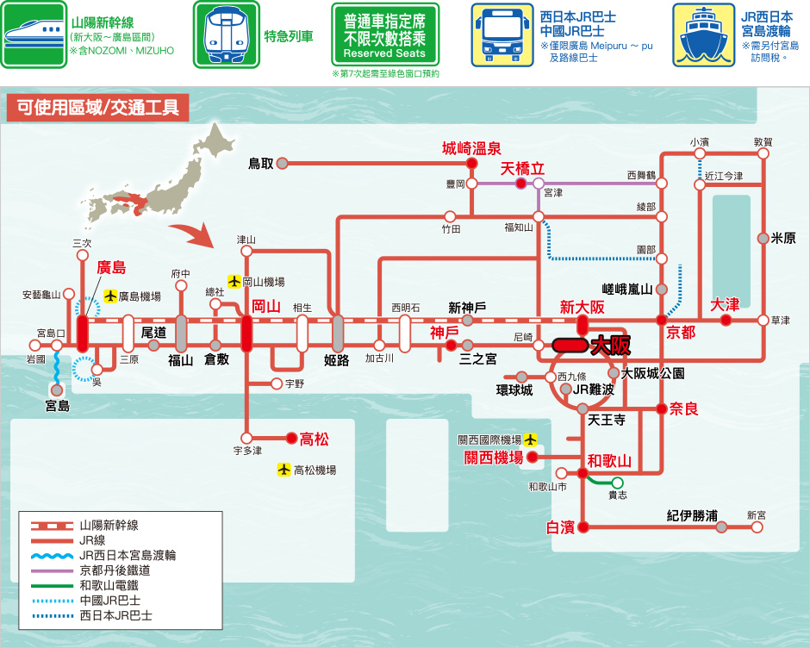
▼ 需至有PASSPORT標誌的綠色兌換機，才可掃描護照，兌換周遊券
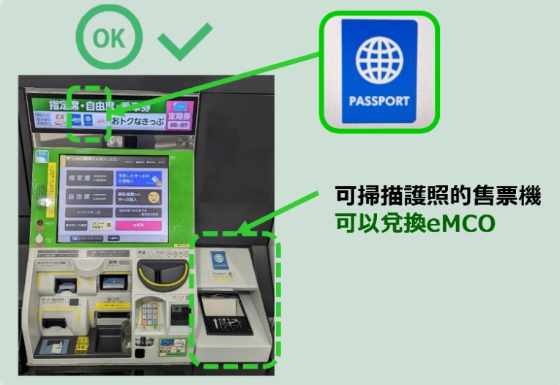
▼ 【綠色售票機】西日本JR PASS鐵路周遊券兌換教學
https://activity.eztravel.com.tw/detail/TKAI000010958

▼ 【綠色售票機】劃位指定席 (可兌換JRPSSS馬上劃位，同一台機器)
▼ ONE PIECE × 山陽新幹線

